BAB II
TINJAUAN PUSTAKA

Penelitian Terdahulu
Penelitian terdahulu yang digunakan sebagai dasar untuk Pengembangan Aplikasi Antrian Online di Puskesmas Gribig Secara Realtime Berbasis Mobile adalah sebagai berikut :

Penelitian Pertama
Penelitian yang dilakukan oleh Rizal Arif Zulfikar dan Ahmad Afif Supianto (2018) dengan judul “Rancang Bangun Aplikasi Antrian Poliklinik Berbasis Mobile” meneliti tentang sistem antrian pada poliklinik. Pada penelitian ini, Peneliti menemukan beberapa masalah yang timbul diantaranya adalah penggunaan sistem antrian konvensional menyebabkan ketidaknyamanan terhadap calon pasien karena harus menunggu lama untuk dipanggil berdasarkan nomor antriannya, dan terkadang juga jumlah nomor antrian lebih sedikit dibandingkan dengan jumlah calon pasien yang berobat. Masalah lain adalah pada pengembangan aplikasi sebelumnya yang sudah pernah dilakukan hanya dikembangkan pada native Android sehingga untuk calon pasien yang tidak menggunakan Android, notifikasi akan dikirimkan melalui sms gateway. Aplikasi tersebut juga hanya dapat digunakan dari sisi user saja dan hanya berfokus terhadap antrian online, sehingga ketika jarang digunakan akan mengurangi minat pengguna untuk menggunakan aplikasi tersebut. Selain itu, pada aplikasi antrian online pada bidang kesehatan lainnya juga hanya berfokus terhadap pendaftaran antrian saja. Padahal pasien membutuhkan informasi lain seperti informasi antrian yang sedang berjalan, atau notifikasi pengingat jadwal antrian. Disamping itu, sebagian besar aplikasi tersebut hanya menyediakan pendaftaran antrian pada hari-H saja, dan hal ini kurang sesuai untuk kasus pada calon pasien yang ingin mendaftar namun kehabisan kuota maka yang dilakukan calon pasien adalah mencari jadwal di hari lain. Karena beberapa permasalahan yang ditemukan inilah sehingga peneliti membuat aplikasi antrian pada poliklinik berbasis mobile dengan tujuan untuk mempermudah calon pasien dalam melakukan pendaftaran tanpa perlu mendatangi poliklinik ataupun menghubungi pihak poliklinik yang dimana sistem ini memberikan informasi antrian sehingga pasien dapat mengawasi melalui aplikasi tanpa perlu berada di lokasi antrian. Aplikasi ini dibangun menggunakan metode pengembangan hybrid app framework yang berarti sekali pengembangan untuk multiplatform, seperti Android, iOS, web app, windows phone, dan lain-lain. Teknologi yang digunakan oleh peneliti adalah Ionic Framework yang berbasis HTML5 dan untuk metode perancangan aplikasi adalah menggunakan metode MVC atau Model, View, Controller.

Penelitian Kedua
Penelitian yang dilakukan oleh Dany Ryanto (2020) yang berjudul “Sistem Informasi Antrian Pasien Klinik Umum (Studi Kasus Klinik Sutomo)” meneliti tentang sistem antrian di Klinik Sutomo. Peneliti menemukan beberapa masalah dengan sistem antrian yang digunakan di klinik Sutomo seperti dalam sehari terdapat kurang lebih 90 pasien harus mengantri dengan waktu yang cukup lama sampai akhirnya mendapatkan pelayanan dokter. Antrian yang Panjang ini dapat memperbesar resiko penularan penyakit menular terhadap pasien lain yang sedang mengantri di ruang tunggu yang sama. Padahal seharusnya pihak klinik menyediakan ruang tunggu yang luas untuk kenyamanan pasien. Dari masalah tersebut akhirnya peneliti membuat sebuah sistem antrian pasien berbasis website yang bertujuan untuk mempermudah proses pendaftaran di Klinik Sutomo, dapat membantu pihak klinik mengelola kunjungan pasien, serta dapat menganalisa waktu pelayanan dokter. Metode pengembangan sistem yang digunakan dalam mengembangkan sistem antrian adalah metode waterfall dan metode pengujian yang dilakukan peneliti adalah menggunakan metode pengujian alfa dan beta.

Penelitian Ketiga
Penelitian yang dilakukan oleh Eko Junirianto dan Nisa Rizqiya Fadhliana (2019) yang berjudul “Pengembangan Aplikasi Antrian Online Realtime Samarinda” meneliti tentang sistem antrian di Dinas Kependudukan Catatan Sipil Samarinda. Peneliti menemukan beberapa masalah di bidang pelayanan masyarakat, salah satunya adalah masih menumpuknya antrian loket pelayanan seperti rumah sakit, catatan sipil, dan lain lain. Dari permasalahan tersebut peneliti membuat sebuah aplikasi realtime antrian online sebagai terobosan dalam bidang teknologi informasi untuk menjembatani kebutuhan pelayanan masyarakat yang baik, efisien, dan efektif di Samarinda, dimana sebagai salah satu kota yang telah menerapkan smart city tentu membutuhkan aplikasi ini sebagai sarana pendukung. Aplikasi ini berbasis web dan mobile Android dimana untuk administrator akan menggunakan fitur pada web untuk pengaturan khusus pada antrian online berupa jumlah layanan, jumlah loket, jumlah petugas, pengguna dan lain sebagainya. Sedangkan untuk mobile digunakan oleh pengguna dalam mendapatkan nomor antrian secara online. Selain itu juga terdapat Dashboard Server yang berfungsi untuk menampilkan nomor antrian dan nomor loket pelayanan. Metode pengembangan yang digunakan peneliti adalah metode prototyping.

Penelitian Keempat
Penelitian yang dilakukan oleh Khamdan Nahari (2022) yang berjudul “Rancang Bangun Aplikasi Informasi Daftar Antrian Realtime Berbasis Android Dengan Metode Extreme Programming” meneliti tentang aplikasi antrian secara realtime. Peneliti menemukan masalah yaitu terdapat antrian yang sangat panjang pada pelayanan sehingga banyak waktu terbuang hanya untuk mengantri. Dari permasalahan tersebut peneliti membuat aplikasi berbasis Android yang dapat mempermudah pelanggan dalam pendaftaran antrian dan mendapatkan informasi antrian yang dapat diakses secara online maupun offline. Selain itu, aplikasi juga dapat mengirimkan notifikasi kepada pengguna saat gilirannya akan tiba. Terdapat dua role pada aplikasi yang dibangun peneliti yakni administrator dan pelanggan, di sisi administrator dapat melakukan pengolahan data antrian seperti menambah dan mengurangi antrian, sementara dari sisi pelanggan dapat melakukan pendaftaran antrian dan mendapatkan informasi antrian secara realtime serta terdapat fitur notifikasi sebagai pengingat saat gilirannya akan tiba. Metode perancangan aplikasi yang digunakan peneliti adalah metode Extreme Programming.

Penelitian Kelima
Penelitian yang dilakukan Prahasti, Sapri dan Feri Hari Utami (2022) yang berjudul “Aplikasi Pelayanan Antrian Pasien Menggunakan Metode FCFS Menggunakan PHP dan MySQL” meneliti tentang sistem antrian pasien di puskesmas Pasar Ikan Kota Bengkulu. Peneliti menemukan masalah yang timbul akibat banyaknya pasien yang datang sehingga antrian menjadi panjang, sementara sistem antrian yang digunakan masih secara konvensional dimana para pasien mengambil nomor urut antrian, kemudian satu per satu pasien akan dipanggil sesuai urutan nomor antrian. Oleh karenanya peneliti membuat aplikasi antrian layanan yang dapat membuat antrian menjadi rapi dan teratur serta dapat memberikan informasi antrian kepada pasien secara otomatis. Aplikasi antrian berbasis web ini dibangun menggunakan Bahasa pemrograman PHP dengan menggunakan database MySQL, dan metode antrian yang digunakan adalah First Come First Served. Alur sistem yang dibangun adalah pasien datang ke puskesmas, kemudian administrator memasukkan data pendaftaran pasien ke dalam sistem dan mencetak nomor antrian, selanjutnya pasien menunggu giliran nomor antrian miliknya dipanggil. Metode yang digunakan peneliti dalam mengembangkan aplikasi adalah metode waterfall.

Penelitian Keenam
Penelitian yang dilakukan Lilis Setyowati dan Amalia Zati Atsari (2020) yang berjudul “Rancang Bangun Aplikasi Antrean Pasien pada Klinik Dokter Gigi ‘RS’” meneliti tentang sistem antrian pasien di klinik dokter gigi ‘RS’. Peneliti menemukan masalah yaitu pemberian nomor antrian secara manual. Pada proses pendaftaran, pasien diharuskan melengkapi data diri. Setelah data diri dilengkapi, pasien harus menunggu pembagian nomor antrian yang ditulis secara manual. Selanjutnya pemanggilan pasien juga dilakukan secara lisan. Dengan cara tersebut pasien dipaksa untuk datang langsung ke klinik agar mendapatkan nomor antrian pendaftaran. Dari permasalahan tersebut, peneliti membuat aplikasi pendaftaran antrian klinik dokter ‘RS’ berbasis Android. Aplikasi antrian berbasis Android ini dibangun menggunakan Bahasa pemrograman Java dan database Firebase. Pada aplikasi yang dibangun terdapat beberapa fitur seperti fitur formulir pendaftaran pasien, verifikasi akun, jadwal dokter dan informasi antrian. Metode yang digunakan peneliti dalam membangun aplikasi adalah metode waterfall.

Research Gap
Berdasarkan penelitian yang pernah dilakukan sebelumnya, terdapat perbedaan dengan penelitian yang akan dilakukan. Perbedaan tersebut digambarkan pada tabel berikut:
Tabel 0.1 Perbedaan Dari Penelitian Sebelumnya
No | Judul Penelitian | Thn | Perbedaan
No | Judul Penelitian | Thn | Terdahulu | Terbaru
1 | Rancang Bangun Aplikasi Antrian Poliklinik Berbasis Mobile | 2018 | - Aplikasi tidak memiliki fitur upload kartu identitas untuk kebutuhan proses pendaftaran  - Perubahan status antrian dan verifikasi kehadiran dilakukan secara manual  - Aplikasi tidak dapat memperkirakan estimasi waktu mendapatkan pelayanan pada antrian  - Aplikasi tidak memiliki fitur penukaran antrian ketika terdapat urusan mendadak  - Satu akun hanya bisa digunakan untuk pendaftaran satu pasien yang sama | - Aplikasi memiliki fitur upload kartu identitas untuk mempercepat proses pendaftaran  - Perubahan status antrian dan verifikasi kehadiran dilakukan secara otomatis dengan fitur QR Code  - Aplikasi dapat memperkirakan estimasi waktu mendapatkan pelayanan pada antrian  - Aplikasi memiliki fitur penukaran antrian ketika terdapat urusan mendadak  - Satu akun bisa digunakan untuk pendaftaran beberapa pasien yang memiliki nomor kartu keluarga yang sama.
2 | Sistem Informasi Antrian Pasien Klinik Umum (Studi Kasus Klinik Sutomo) | 2020 | - Estimasi waktu yang ditampilkan pada web memiliki interval yang sama sehingga jarak estimasi waktu antar antrian adalah 10 menit  - Perubahan status antrian dan verifikasi kehadiran dilakukan secara manual  - Aplikasi tidak memiliki fitur penukaran antrian ketika terdapat urusan mendadak  - Aplikasi digunakan pada PC atau laptop  - Metode antrian yang digunakan adalah FCFS | - Perhitungan estimasi waktu antrian menggunakan metode First Come First Served untuk mendapatkan estimasi waktu yang dapat update secara berkala sehingga akan lebih optimal dan otomatis berubah secara realtime  - Perubahan status antrian dan verifikasi kehadiran dilakukan secara otomatis dengan fitur QR Code  - Aplikasi memiliki fitur penukaran antrian ketika terdapat urusan mendadak  - Aplikasi digunakan pada perangkat mobile sehingga lebih mudah digunakan dimana saja.  - Metode antrain yang digunakan adalah kombinasi FCFS dan Priority Service
3 | Pengembangan Aplikasi Antrian Online Realtime Samarinda | 2019 | - Aplikasi tidak memiliki fitur upload kartu identitas untuk kebutuhan proses pendaftaran  - Perubahan status antrian dan verifikasi kehadiran dilakukan secara manual  - Aplikasi tidak dapat memperkirakan estimasi waktu mendapatkan pelayanan pada antrian  - Aplikasi tidak memiliki fitur penukaran antrian ketika terdapat urusan mendadak  - Satu akun hanya bisa digunakan untuk pendaftaran satu pasien yang sama | - Aplikasi memiliki fitur upload kartu identitas untuk kebutuhan proses pendaftaran  - Perubahan status antrian dan verifikasi kehadiran dilakukan secara otomatis dengan fitur QR Code  - Aplikasi dapat memperkirakan estimasi waktu mendapatkan pelayanan pada antrian  - Aplikasi memiliki fitur penukaran antrian ketika terdapat urusan mendadak.  - Satu akun bisa digunakan untuk pendaftaran beberapa pasien yang memiliki nomor kartu keluarga yang sama.
4 | Rancang Bangun Aplikasi Informasi Daftar Antrian Realtime Berbasis Android Dengan Metode Extreme Programming | 2022 | - Aplikasi tidak memiliki fitur upload kartu identitas untuk kebutuhan proses pendaftaran  - Perubahan status antrian dan verifikasi kehadiran dilakukan secara manual  - Aplikasi tidak dapat memperkirakan estimasi waktu mendapatkan pelayanan pada antrian  - Aplikasi tidak memiliki fitur penukaran antrian ketika terdapat urusan mendadak  - Metode Pengembangan yang digunakan adalah Extreme Programming  - Fitur notifikasi pada aplikasi hanya saat giliran akan tiba  - Satu akun hanya bisa digunakan oleh satu orang yang sama yaitu pemilik akun. | - Aplikasi memiliki fitur upload kartu identitas untuk kebutuhan proses pendaftaran  - Perubahan status antrian dan verifikasi kehadiran dilakukan secara otomatis dengan fitur QR Code.  - Aplikasi dapat memperkirakan estimasi waktu mendapatkan pelayanan pada antrian  - Aplikasi memiliki fitur penukaran antrian ketika terdapat urusan mendadak  - Metode Pengembangan yang digunakan adalah Waterfall  - Fitur notifikasi selain saat giliran akan tiba, saat penukaran antrian dan saat terjadinya perubahan antrian karena pasien prioritas..  - Satu akun bisa digunakan untuk pendaftaran beberapa pasien yang memiliki nomor kartu keluarga yang sama.
5 | Aplikasi Pelayanan Antrian Pasien Menggunakan Metode FCFS Menggunakan PHP dan MySQL | 2022 | - Aplikasi tidak memiliki fitur upload kartu identitas untuk kebutuhan proses pendaftaran  - Perubahan status antrian dan verifikasi kehadiran dilakukan secara manual melalui sistem  - Aplikasi tidak dapat memperkirakan estimasi waktu mendapatkan pelayanan pada antrian  - Aplikasi tidak memiliki fitur penukaran antrian ketika terdapat urusan mendadak  - Metode antrian yang digunakan adalah FCFS | - Aplikasi memiliki fitur upload kartu identitas untuk kebutuhan proses pendaftaran  - Perubahan status antrian dan verifikasi kehadiran dilakukan secara otomatis dengan fitur QR Code  - Aplikasi dapat memperkirakan estimasi waktu mendapatkan pelayanan pada antrian  - Aplikasi memiliki fitur penukaran antrian ketika terdapat urusan mendadak  - Metode antrian yang digunakan adalah kombinasi FCFS dan Priority Service
6 | Rancang Bangun Aplikasi Antrean Pasien pada Klinik Dokter Gigi ‘RS’ | 2020 | - Aplikasi tidak memiliki fitur upload kartu identitas untuk kebutuhan proses pendaftaran  - Perubahan status antrian dan verifikasi kehadiran dilakukan secara manual melalui sistem  - Tidak terdapat informasi tiket antrian sehingga informasi terkait tiket dan antrian tidak tersampaikan kepada pasien salah satunya estimasi waktu mendapatkan pelayanan  - Aplikasi tidak memiliki fitur penukaran antrian ketika terdapat urusan mendadak  - Metode antrian yang digunakan adalah FCFS  - Tidak terdapat fitur booking untuk pendaftaran di hari lain. | - Aplikasi memiliki fitur upload kartu identitas untuk kebutuhan proses pendaftaran  - Perubahan status antrian dan verifikasi kehadiran dilakukan secara otomatis dengan fitur QR Code  - Terdapat informasi tiket antrian online sehingga informasi terkait tiket dan antrian tersampaikan dengan baik kepada pasien salah satunya estimasi waktu mendapatkan pada antrian  - Aplikasi memiliki fitur penukaran antrian ketika terdapat urusan mendadak  - Metode antrian yang digunakan adalah kombinasi FCFS dan Priority Service  - Terdapat fitur booking untuk pendaftaran di hari lain.

Teori Terkait
- Antrian
  - Pengertian Antrian
Pada jurnal Bataona (2020) yang berjudul “Analisis Sistem Antrian Dalam Optimalisasi Layanan di Supermarket Hyperstore” mengutip pengertian antrian, menurut (Heizer & Render, 2005) antrian adalah ilmu pengetahuan tentang bentuk antrian dan merupakan orang-orang atau barang dalam barisan yang sedang dalam kondisi menunggu untuk mendapatkan pelayanan atau meliputi bagaimana perusahaan dapat menentukan waktu dan fasilitas yang sebaik-baiknya agar dapat melayani pelanggan.
  - FCFS
Menurut Anam dan Wahanggara (2018) FCFS (First Come First Served) atau FIFO (First In First Out) adalah sebuah metode yang digunakan dalam menentukan giliran pada antrian, dimana yang lebih dahulu datang akan dilayani terlebih dahulu. Misalnya, antrian pada klinik kesehatan, antrian pada pembelian tiket bioskop, antrian tiket pesawat. Dengan metode FCFS juga akan didapatkan rata-rata waktu tunggu atau Average Waiting Time. Menurut Putra et.al. (2021) perhitungan menentukan rata-rata waktu tunggu adalah sebagai berikut.

$$AWT=\frac{\sum{WT}}{P}$$
Rumus 2.1 Rumus Perhitungan Average Waiting Time
∑WT = jumlah total waiting time
P = total proses / orang dalam antrian
AWT = Average Waiting Time
Pertama proses menghitung jumlah total waiting time terlebih dahulu setelah itu akan dibagi dengan total orang di dalam antrian, dengan begitu didapatkan rata-rata waktu tunggu dalam sebuah antrian.
$$EWT=AWT × PS$$
Rumus 2.2 Rumus Perhitungan Average Waiting Time
EWT = Estimasi Waktu Tunggu
AWT = Average Waiting Time
P = total proses / orang dalam antrian

Dengan begitu untuk estimasi waktu tunggu pasien berikutnya adalah dengan cara:
$$EWT=∑WT$$
Rumus 2.3 Rumus Perhitungan Average Waiting Time
EWT = Estimasi Waktu Tunggu
∑WT = jumlah total waiting time

  - Priority Service (PS)
Menurut Inikati dan Iffer (2015) Priority Service merupakan metode antrian dimana pelayanan diberikan terlebih dahulu kepada pelanggan yang memiliki prioritas lebih tinggi dibanding pelanggan lainnya. Misalnya, seorang pasien di rumah sakit mengalami kondisi gawat darurat dan membutuhkan tindakan secepatnya, maka pasien tersebut otomatis berada pada prioritas utama dalam pelayanan meskipun sebenarnya tidak pada antrian pertama. Contoh lainnya adalah pasien lansia yang sedang berobat diharuskan menunggu antrian proses pendaftaran, agar pasien lansia tersebut dapat segera mendapat pelayanan dan tidak menunggu lama di ruang tunggu dengan kondisinya yang sudah tua, maka akan mendapatkan prioritas untuk diproses terlebih dahulu data pasien tersebut di loket pendaftaran.
- BPJS
Menurut Widiastuti (2017) Badan Penyelenggara Jaminan Sosial atau BPJS merupakan badan hukum yang dibentuk dengan tujuan untuk menyelenggarakan program jaminan sosial yang terdiri dari BPJS Kesehatan dan BPJS Ketenagakerjaan. BPJS Kesehatan merupakan badan hukum yang dibentuk dengan tujuan untuk menyelenggarakan program jaminan kesehatan. Jaminan kesehatan adalah jaminan yang diberikan berupa perlindungan kesehatan agar masyarakat memperoleh manfaat dalam pemeliharaan kesehatan yang diberikan kepada setiap orang yang membayar iuran secara pribadi ataupun instansi. Setiap peserta BPJS hanya boleh memilih satu fasilitas kesehatan sesuai dengan aturan dari BPJS.

- Aplikasi Mobile
Menurut Irsan (2015) Aplikasi Mobile adalah perangkat lunak yang dijalankan pada perangkat mobile seperti smartphone atau tablet. Aplikasi Mobile juga terkenal sebagai aplikasi yang dapat diunduh melalui situs ataupun toko resmi aplikasi yang dimiliki oleh masing-masing sistem operasi seperti Google Play Store pada Android dan Apps Store pada iOS. Aplikasi Mobile memiliki fungsi tertentu sehingga menambah fungsionalitas pada perangkat mobile yang memasang aplikasi tersebut. Terdapat beberapa Bahasa pemrograman yang dapat digunakan dalam membangun sebuah aplikasi berbasis mobile, diantaranya Java, Kotlin, Flutter, React Native, dan lain-lain.
- Uniform Resource Language (URL)
Menurut Saputran dan Astuti (2018) Nama Domain atau Uniform Resource Locator (URL) merupakan alamat unik yang digunakan untuk mengidentifikasi sebuah website dalam dunia internet.
- Full-Stack Javascript
Menurut Nuryana dkk. (2021) Stack adalah kombinasi dari sekumpulan teknologi yang dapat digunakan dalam membangun sebuah aplikasi. Dengan Javascript, baik pada sisi client atau server dapat dibangun menggunakan satu Bahasa pemrograman yaitu Javascript. Dalam membangun aplikasi di sisi client, dapat menggunakan Bahasa pemrograman seperti pure Javascript dengan memanfaatkan library React.js, framework Vue dan sebagainya. Juga terdapat React Native yang digunakan dalam membangun aplikasi mobile. Sementara dari sisi server, terdapat Node.js dengan framework yang dapat dimanfaatkan salah satunya Express.js.
- Node.js
Menurut Iqbal, Husni dan Studiawan (2012) Node.js adalah sistem perangkat lunak yang didesain untuk aplikasi web. Aplikasi ini ditulis dengan bahasa pemrograman javascript, menggunakan basis event dan asynchronous I/O. Tidak seperti kebanyakan javascript yang dijalankan pada peramban, Node.js dieksekusi sebagai aplikasi server. Aplikasi ini terdiri dari V8 Javascript Engine yang dikembangkan oleh Google dan beberapa modul bawaan yang terintegrasi. Segala kebutuhan package yang dibutuhkan dalam ekosistem Node.js akan dibantu oleh sebuah layanan package repository yang bernama Node Package Manager (NPM). Karena bersifat open source, siapapun dapat memublikasikan package buatannya sendiri sehingga dapat digunakan oleh orang lain yang membutuhkannya.
- React Native
Menurut Siregar dan Fauzi (2021) pada jurnal “Aplikasi Layanan Jahit Menggunakan Framework React Native” menjelaskan bahwa React Native merupakan library Javascript yang bersifat open source dan dikembangkan oleh facebook yang memungkinkan untuk mengembangkan aplikasi mobile secara multiplatform (Yunandar & Priyono, 2018). Library React Native dikembangkan oleh Facebook pada tahun 2015, sebelumnya facebook mengembangkan React.js yang digunakan untuk membangun antarmuka pengguna pada website. Untuk dapat melakukan instalasi project React Native, diharuskan memasang Node.js terlebih dahulu, selanjutnya NPM sebagai package manager untuk memasang semua dependency yang dibutuhkan.
- React.js
Menurut Bhalla, Garg dan Singh (2020) ReactJS adalah library Javascript yang digunakan untuk membuat komponen antarmuka (user interface) yang dapat digunakan kembali (reusable). Seperti yang ditunjukkan oleh dokumentasi resmi React, React.js atau React mengirim dan menerima respon lalu menampilkannya pada aplikasi tanpa memuat ulang seluruh halaman. Teknologi ini memanfaatkan manipulasi DOM, oleh karena itu menawarkan pengalaman peningkatan performa aplikasi.
- Express.js
Menurut Purnama (2020) Express.js adalah sebuah framework yang terdapat dalam Node.js dimana mudah dikembangkan untuk pengembangan aplikasi web, API, routing, maupun security. Banyaknya library yang disediakan untuk Express.js menjadikan pengembangan menggunakan framework lebih mudah dan powerfull. Dengan pembuatan web service menggunakan framework Express.js, API menjadi terstruktur dan juga ringan, serta tidak memakan resource yang sangat banyak sehingga memangkas cost yang digunakan untuk pengembangan web selanjutnya.
- Database
Menurut Fathansyah (2015:3) dalam bukunya yang berjudul “Basis Data Revisi Kedua” berpendapat bahwa basis data atau database merupakan kumpulan data yang saling berhubungan yang disimpan sedemikian rupa dan tanpa pengulangan yang tidak diperlukan untuk memenuhi kebutuhan.
- MySQL
Menurut Hendini (2013) MySQL merupakan software RDBMS (atau server database) yang dapat mengelola database dengan waktu yang sangat cepat, dapat diakses oleh banyak user (multi-user), dan juga dapat melakukan suatu proses secara tersinkronisasi atau bersamaan (multithreaded). MySQL bersifat open source, gratis, selalu update, dan juga sering di bundling dengan web server sehingga proses instalasinya lebih mudah (Hidayatullah & Kawistara, 2014:175).
- Hash
Menurut Budi Maryanto (2008) Hash merupakan fungsi yang menerima satu dengan panjang bebas dan mengkonversi menjadi string dengan panjang tetap (fixed). Hash bekerja dalam satu arah, artinya pesan yang sudah diubah tidak dapat dikembalikan menjadi pesan semula lagi. Setiap pesan yang berbeda menghasilkan nilai hash yang tidak sama atau selalu berbeda.
- Bcrypt
Menurut Zulma dkk. (2022) Bcrypt merupakan hashing yang jumlah iterasinya terus bertambah dengan tujuan untuk memperlambat atau mengantisipasi serangan brute force.

- Flowchart
Menurut Barakbah, Karlita dan Ahsan (2013), flowchart adalah cara penulisan algoritma dengan menggunakan notasi grafis. Flowchart merupakan gambar atau bagan yang menunjukkan urutan atau langkah-langkah dari suatu program dan hubungan antar proses beserta pernyataannya. Gambaran tersebut dinyatakan menggunakan simbol. Setiap simbol pada flowchart menggambarkan proses tertentu. Sedangkan garis penghubung digunakan untuk menggambarkan antar proses yang saling terhubung. Dengan menggunakan flowchart akan memudahkan dalam melakukan pengecekan bagian-bagian yang dapat terlupakan dalam analisis masalah. Selain itu flowchart juga dapat digunakan sebagai sarana untuk berkomunikasi antara pemrogram yang bekerja dalam tim suatu proyek.
Sedangkan menurut (Abdul Kadir, 2012:12) Diagram alir atau flowchart adalah suatu standar untuk menggambarkan suatu proses. Setiap Langkah dalam algoritma dinyatakan dengan sebuah simbol dan aliran setiap Langkah dinyatakan dengan garis yang dilengkapi panah. Berikut merupakan sejumlah simbol standar yang digunakan untuk Menyusun diagram alir.
Tabel 0.2 Simbol Flowchart
SIMBOL | NAMA | FUNGSI
 | Terminator | Tanda mulai dan selesai
 | Input/Output | Tanda masukan atau keluaran yang Mempresentasikan pembacaan data (read) / penulisan (write).
 | Flow Line | Simbol aliran atau penghubung
 | Decision | Simbol pernyataan pilihan dimana berisi suatu kondisi yang selalu menghasilkan 2 nilai keluaran yakni benar atau salah
 | Process / Proses | Simbol komputasi atau pengolahan menunjukkan proses dari sebuah sistem
 | Preparation | Simbol untuk inisialisasi atau pemberian nilai awal
 | On Page Connector | Simbol penghubung flowchart pada satu halaman
 | Off Page Connector | Simbol penghubung flowchart pada halaman berbeda
 | Predefined Process | Proses untuk menjalankan sub program / method / fungsi
 | Preparation | Simbol untuk inisialisasi atau pemberian nilai awal
 | Swimlane | Swimlane digunakan untuk menunjukkan siapa bekerja dan melakukan apa.

- Data Flow Diagram (DFD)
Menurut Rosa A. dan Shalahuddin (2013:69) dalam bukunya yang berjudul Rekayasa Perangkat Lunak Terstruktur dan Berorientasi Objek Data Flow Diagram (DFD) pada awalnya dikembangkan oleh Chris Gane dan Trish Sarson pada tahun 1979 yang termasuk kedalam Structured Systems Analysis and Design Methodology. Sistem yang dikembagnkan berbasis pada dekomposisi fungsional dari sebuah sistem. DFD atau dalam Bahasa Indonesia adalah Diagram Alir Data (DAD) merupakan representasi grafik yang menggambarkan aliran informasi dan transformasi informasi yang diaplikasikan sebagai data yang mengalir dari masukan (input) dan keluaran (output).
DFD dapat digunakan untuk merepresentasikan sebuah sistem atau perangkat lunak pada beberapa level abstraksi. DFD dapat dibagi menjadi beberapa level yang merepresentasikan aliran informasi atau fungsi secara lebih detail. DFD lebih sesuai digunakan untuk memodelkan fungsi-fungsi pada perangkat lunak yang akan diimplementasikan dengan menggunakan pemrograman terstruktur karena dengan menggunakan pemrograman terstruktur akan membagi-bagi bagiannya dengan fungsi dan prosedur. Berikut merupakan notasi-notasi pada DFD (Chris Gane dan Trish Sarson) :

Tabel 0.3 Simbol DFD
Simbol | Keterangan
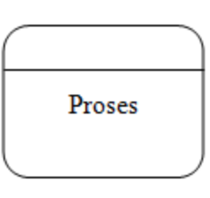 | Proses atau fungsi atau prosedur;  Pada pemodelan perangkat lunak yang akan diimplementasikan dengan menggunakan pemrograman terstruktur, notasi ini menggambarkan fungsi atau prosedur di dalam kode program. Pemberian nama pada sebuah proses menggunakan kata kerja.
 | Entitas Luar (External Entity) atau masukan (input) atau keluaran (output) atau orang yang berinteraksi dengan sistem perangkat lunak yang dimodelkan atau sistem lain yang terkait dengan aliran data sistem yang dimodelkan. Penamaan pada masukan atau keluaran berupa kata benda.
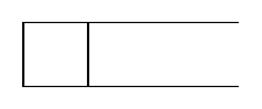 | File atau basis data atau penyimpanan data (data store);  Digunakan untuk menggambarkan tabel basis data yang dibutuhkan dalam sistem.tabel-tabel tersebut juga harus sesuai dengan rancangan tabel pada basis data (Entity Relationship diagram (ERD), Conceptual Data Model (CDM), Physical Data Model (PDM). Dalam penamaan sebuah penyimpanan menggunakan kata benda.
Aliran Data;
Digunakan sebagai notasi untuk data yang dikirim antar proses, dari penyimpanan ke proses, atau dari proses ke masukan (input) atau keluaran (output). Untuk penamaannya menggunakan kata benda dan biasanya diawali dengan kata “data”.

- Javascript
Menurut buku Hidayatullah dan Kawistara (2014:395) yang berjudul “Pemrograman Web Edisi Revisi” Javascript adalah suatu bahasa scripting yang digunakan sebagai fungsionalitas dalam membangun sebuah web. Dalam menggunakan Javascript, pada browser diharuskan mengaktifkan fitur Javascript, hal ini bertujuan karena sifat Javascript adalah client-side. Karena Javascript merupakan bahasa scripting, sehingga dapat disisipkan di dalam Bahasa pemrograman lainnya seperti HTML. Pada dasarnya berorientasi objek sehingga terdapat property dan method. Property atau properti adalah atribut dari sebuah objek, sedangkan method merupakan kumpulan fungsi atau program yang dapat mengerjakan sesuatu terhadap sebuah objek.
- Waterfall
Menurut Amrin, Larasati dan Satriadi (2020) Waterfall atau biasa disebut dengan klasik life cycle merupakan model klasik yang bersifat dinamis, berurutan dalam membangun perangkat lunak (software). Ada beberapa tahapan dari model waterfall yaitu:
- Requirement Definition
Di tahap ini dilakukan analisis kebutuhan sistem tujuannya agar pengembang mengetahui dan memahami informasi kebutuhan pengguna terhadap sebuah perangkat lunak. Informasi didapatkan melalui berbagai metode pengumpulan seperti observasi, wawancara, survei, dan yang lainnya.
- System and Software Design
Pada tahap desain informasi tentang spesifikasi kebutuhan yang dikumpulkan di tahap Requirement Analysis selanjutnya di analisa dan diimplementasikan pada desain pengembangan. Tujuan dari tahap desain adalah untuk mendapatkan gambaran bagaimana sistem yang akan dibangun nantinya sehingga pengembang mengetahui apa yang harus dikerjakan.
- Implementation and Unit Testing
Pada tahap implementation pengembang mulai mengerjakan pembuatan perangkat lunak dengan menuliskan kode program. Penulisan kode mengacu kepada dokumen-dokumen yang telah dibuat pada tahap sebelumnya. Agar tidak mengganggu sistem lainnya, pengerjaan coding dilakukan dengan pemecahan modul-modul, kemudian masuk ke tahap pengujian modul yang telah dibuat.
- Integration and System Testing
Pada tahap ini, modul yang sudah dikerjakan masing-masing pengembang diintegrasikan dalam satu sistem secara keseluruhan, kemudian dilakukan pengujian terhadap keseluruhan sistem. Pengujian ini bertujuan agar menghindari adanya kegagalan dalam sistem.
- Operation and Maintenance
Pada tahap terakhir ini, dilakukan pemeliharaan terhadap perangkat lunak yang telah dioperasikan oleh pengguna. Tujuan pemeliharaan ini adalah untuk memperbaiki kesalahan atau bug yang tidak terdeteksi sebelumnya. Selain itu, pemeliharaan juga dapat dilakukan untuk melakukan peningkatan atau penyesuaian sistem terhadap kebutuhan.
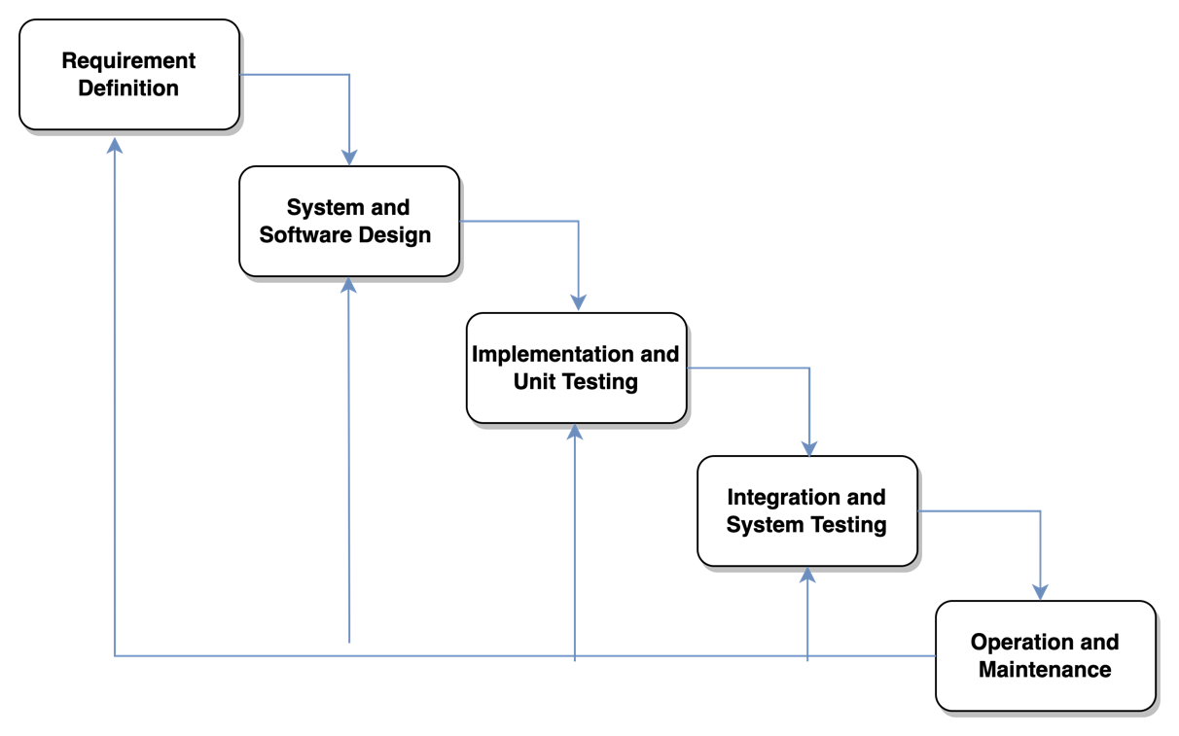
Gambar 0.1 Metode Waterfall

- Entity Relationship Diagram
ERD (Entity Relationship Diagram) merupakan diagram yang menerangkan hubungan antar entitas pada sebuah database. ERD digunakan untuk pemodelan basis data yang relasional. Notasi pada ERD yang banyak digunakan adalah notasi Chen yang dikembangkan oleh Peter Chen (Rosa A. & Shalahuddin, 2015:50). Berikut merupakan simbol-simbol yang digunakan pada ERD dengan notasi Chen:
Tabel 0.4 Simbol ERD Notasi Chen
Simbol | Keterangan
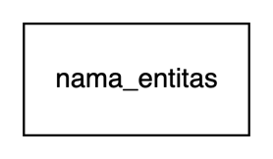 | Entitas atau Entity merupakan objek yang akan disimpan informasinya.
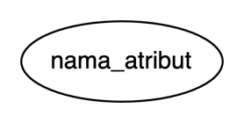 | Atribut pada ERD merupakan field atau kolom data yang butuh disimpan dalam sebuah entitas.
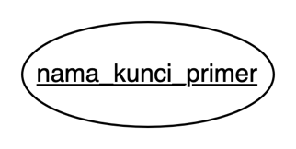 | Atribut Kunci Primer atau Primary key, merupakan kolom data atau field yang bersifat unik dan butuh disimpan dalam sebuah entitas, umumnya berupa id.
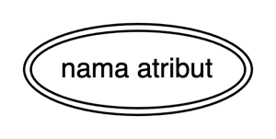 | Atribut multinilai atau multivalue merupakan kolom data atau field yang memiliki nilai lebih dari satu dan butuh disimpan dalam sebuah entitas.
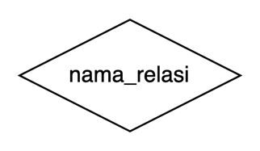 | Relasi atau Relationship merupakan simbol yang menghubungkan antar entitas dimana menunjukkan interaksi yang terjadi antar entitas. Penamaan relasi diawali dengan kata kerja
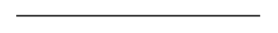 | Garis Relasi digunakan untuk menghubungkan antara relasi dengan entitas, dan juga entitas dengan atribut.

Menurut Diaz, Sulistiowati dan Lemantara (2016) terdapat dua jenis ERD, yaitu:
- Conceptual Data Model (CDM)
CDM merupakan sebuah jenis model data yang secara konseptual menggambarkan hubungan yang terjadi antar tabel.
- Physical Data Model (PDM)
PDM merupakan sebuah jenis model data yang secara fisikal menggambarkan hubungan yang terjadi antar tabel

- Quick Response (QR) Code
Menurut Priyambodo, Usman dan Novamizanti (2020) QR Code merupakan jenis simbol dua dimensi yang dikembangkan oleh Denso Dave pada tahun 1994. Pada setiap simbol QR Code terdiri dari titik-titik hitam dan terdapat spasi putih yang disusun dalam bentuk persegi dimana setiap elemen memiliki makna tersendiri. Perangkat yang dapat membaca QR Code disebut QR Scanner atau pemindai. Tujuan utama QR Code adalah mengirimkan dan menerima informasi data secara cepat. Terdapat 4
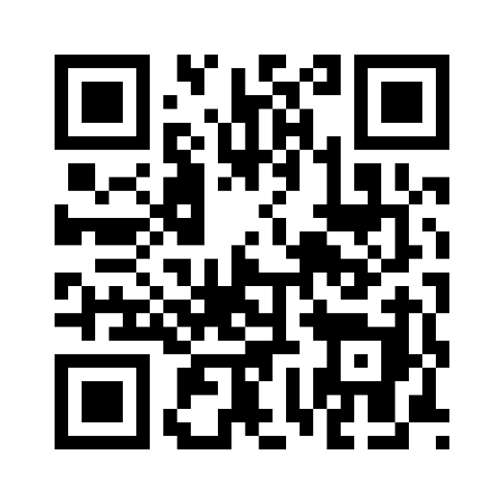
Gambar 0.2 QR Code.

- Notifikasi dan Reminder
Notifikasi dalam Kamus Besar Bahasa Indonesia merupakan pemberitahuan atau kabar. Sedangkan Reminder atau pengingat merupakan sebuah pesan yang dapat membantu seseorang dalam mengingat sesuatu (Wahyu, 2013). Sebuah reminder atau pengingat akan lebih bermanfaat ketika digunakan untuk memberikan informasi di waktu dan tempat yang tepat, dengan adanya reminder dapat membantu seseorang dalam memberikan peringatan sehingga lebih mudah dalam melakukan manajemen waktu (Septian, 2017).
- Push Notification
Menurut Siddik dan Nasution (2018) Push Notification sebuah layanan yang sering digunakan untuk keperluan pemberitahuan atau notifikasi melalui pesan pendek yang ada di smartphone. Dengan adanya layanan Push Notification tersebut, mempermudah pengguna dalam mendapatkan pemberitahuan secara singkat. Pada implementasinya Push Notification dapat dimanfaatkan dalam berbagai keperluan sehari-hari misalnya untuk monitoring absensi, status pesanan pada e-commerce, update informasi berita terbaru, dan sebagainya.
- Firebase Cloud Messaging (FCM)
Menurut Aryasa dan Kurniawan (2019) Firebase Cloud Messaging (FCM) merupakan sebuah layanan pada Android yang disediakan secara gratis oleh Google yang berfungsi untuk menjalankan sebuah Push Notification. Firebase Cloud Messaging (FCM) adalah solusi perpesanan lintas-platform yang memungkinkan untuk dapat saling mengirimkan pesan dan pemberitahuan secara terpercaya tanpa biaya.
- Websocket
Menurut Maulana dan Rahmatulloh (2019) menjelaskan bahwa Websocket merupakan standar baru dalam melakukan komunikasi pada web ataupun aplikasi mobile secara realtime. Websocket juga memungkinkan terjadinya komunikasi dua arah dari client ke server ataupun sebaliknya. Selain itu, Websocket juga menerapkan komunikasi Event-Based yang artinya sebuah reaksi akan muncul saat terdapat event yang di trigger.
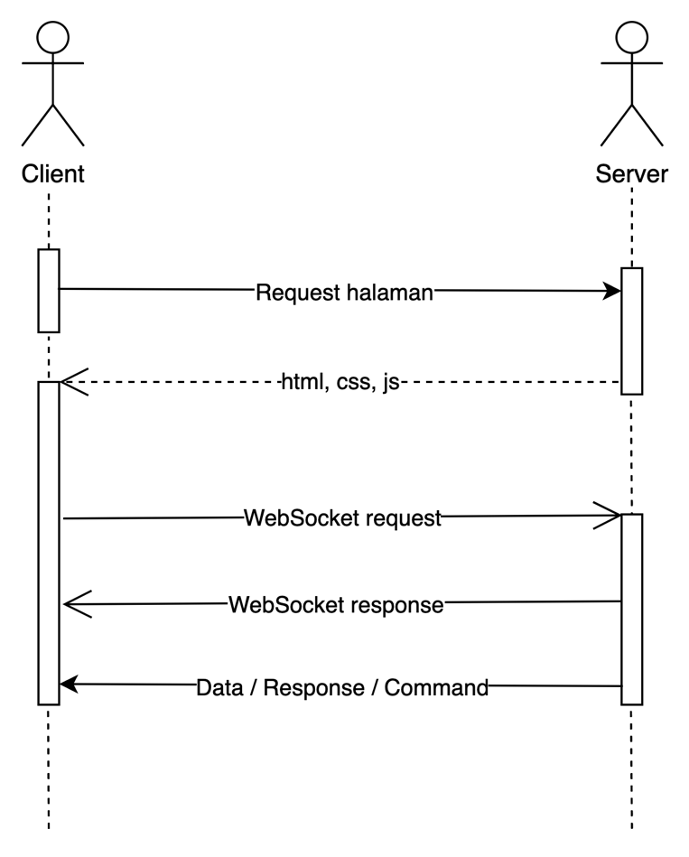
Gambar 0.3 Alur Kerja Websocket.

Gambar 2.4 menunjukkan alur kerja Websocket dimana Websocket hanya akan mengirimkan request client kepada server sebanyak satu kali dan selanjutnya client akan melakukan listen terhadap event yang terjadi pada server, selanjutnya apabila terdapat update data, maka data otomatis dikirim menuju client tanpa melakukan request terlebih dahulu.
- Socket.IO
Menurut Putra (2020) Socket.IO merupakan library berupa real-time engine yang bersifat open source yang dibangun di atas Node.js. Pada Socket.IO komunikasi berbasis event, dengan demikian dari sisi client tidak perlu melakukan request kembali untuk mendapatkan update data terbaru, yang perlu dilakukan adalah melakukan listen/subscribe ke event tersebut. Dengan demikian komunikasi dapat dilakukan secara real-time dan dua arah. Socket.IO dibuat menggunakan koneksi Websocket apabila memungkinkan, dan akan menggunakan HTTP long-polling sebagai fallback. Selama Websocket aktif dan terdapat listen ke sebuah event, maka otomatis data terbaru akan diterima.
- Client-Server
Menurut Wahyuni dan Fitrilina (2020) Client-Server merupakan konsep arsitektur pada perangkat lunak yang menghubungkan dua objek yakni sistem server dengan sistem client yang saling berkomunikasi melalui jaringan komputer dan membedakan fungsi keduanya. Pada konsep ini server bertindak sebagai penyedia segala resource yang dibutuhkan client. Berikut ilustrasi dari konsep arsitektur Client-Server.
- REST API
Menurut Perdana (2018) REST API merupakan implementasi dari API (Application Programming Interface). REST (Representational State Transfer) adalah model arsitektur metode komunikasi yang menggunakan metode HTTP yang berarti menggunakan konsep request-response.
- Cloud Storage
Menurut Kholil dan Mu’min (2018) menjelaskan bahwa Cloud Storage merupakan media penyimpanan file dengan mengandalkan koneksi internet yang dapat dikelola dari mana saja selama pengguna dapat terhubung ke Cloud Storage tersebut dan terkoneksi dengan internet. Cloud Storage memberikan kapasitas penyimpanan besar secara virtual, artinya pengguna tidak perlu membawa hardware penyimpanan karena dengan menggunakan Cloud Storage proses mengelola file dapat dilakukan melalui perangkat komputer atau smartphone selama terhubung dengan koneksi internet. Beberapa contoh dari Cloud Storage diantaranya Google Drive, Firebase Storage, Dropbox, Cloudinary dan masih banyak lagi.
- Black Box Testing
Menurut Rosa A. dan Shalahuddin (2015:275) yang berjudul Rekayasa Perangkat Lunak Terstruktur dan Berorientasi Objek Black Box testing yaitu pengujian perangkat lunak dari segi spesifikasi fungsional tanpa menguji desain dan kode program. Black Box Testing dilakukan dengan membuat kasus uji yang sifatnya mencoba semua fungsi yang ada dengan menggunakan perangkat lunak dan melihat apakah sudah sesuai dengan spesifikasi yang dibutuhkan. Kasus uji yang dibuat harus dengan kasus benar dan kasus salah.

